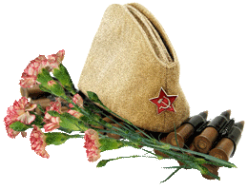
На минуту замри у могильной плиты …
Они пали за нас с тобою,
положи на могилу живые цветы,
честь отдай безымянным героям.

На минуту замри … Сколько было им лет?
Тем, кто здесь навсегда остался,
может кто-то не встретил желанный рассвет,
может кто-то и не влюблялся.

На минуту замри … Здесь цветами расти
начинало тогда наше счастье.
И теперь его надо крепить и нести
через годы и все ненастья.

На минуту замри … Чтобы жили мы,
на Земле чтобы счастье было,
погибали солдаты Великой войны,
но и смерть их не победила.

На минуту замри … У могильной плиты
наша память и боль, и слава.
Алым цветом цветут, словно кровью, цветы,
Слава, слава героям, слава!

